Министерство образования Республики Беларусь
Оршанский колледж ВГУ имени П.М.Машерова

Отчет
по учебной практике по программированию
«Модуль 3. Задания по делегатам»

Выполнил учащийся Филипков З.Н.
группы 3ПОИС24 05.10.2026г.

Проверил Ковалёв И.И.
05.10.2026г.

Орша, 2026
Содержание работы
Модуль 3. Задания по делегатам
Общее задание для всех
- Создайте базовый класс "Фигура" с методом для вычисления площади. Затем создайте производные классы для разных геометрических фигур (круг, прямоугольник, треугольник) и используйте делегат для динамического вызова метода вычисления площади.
- Реализуйте систему событий для мобильного приложения. Создайте класс "Уведомление" с событиями для отправки уведомлений (сообщения, звонки, электронные письма). Зарегистрируйте обработчики событий для разных типов уведомлений.
- Создайте приложение для управления задачами с использованием делегатов. Пользователь должен иметь возможность добавлять задачи и выбирать делегата для выполнения каждой задачи (например, отправка уведомления или запись в журнал).
- Разработайте систему фильтрации данных с использованием делегатов. Пользователь должен иметь возможность выбрать фильтр для списка данных (например, фильтр по дате или по ключевым словам).
- Создайте приложение для сортировки числовых данных. Пользователь должен иметь возможность выбрать метод сортировки (например, сортировка пузырьком или быстрая сортировка) с помощью делегатов.

Ход выполнения работы.
Задания для всех
Задание 1.
Для выполнения задания необходимо создать базовый абстрактный класс Shape с методом для вычисления площади GetArea(). На его основе реализуются производные классы геометрических фигур (Circle, Rectangle, Triangle). Для динамического вызова методов расчета площади конкретных объектов используется делегат AreaCalculator. Код для выполнения представлен в листинге 1.
Листинг 1. Код программы на языке программирования C#.
using System;

namespace Task1
{
public delegate double AreaCalculator(); // делегат без параметров, возвращающий площадь типу double

public abstract class Shape
{
public abstract string Name { get; } // абстрактное свойство для получения названия фигуры
public abstract double GetArea(); // абстрактный метод вычисления площади, переопределяемый в наследниках
}

public class Circle : Shape
{
public double Radius { get; set; } // радиус окружности в произвольных единицах измерения
public override string Name => "Круг"; // переопределение наименования для объекта типа Circle
public Circle(double radius) => Radius = radius; // конструктор инициализации радиуса круга
public override double GetArea() => Math.PI * Radius * Radius; // расчет площади круга по формуле S = π * r²
}

public class Rectangle : Shape
{
public double Width { get; set; } // ширина прямоугольника
public double Height { get; set; } // высота прямоугольника
public override string Name => "Прямоугольник"; // переопределение наименования для объекта типа Rectangle
public Rectangle(double width, double height) { Width = width; Height = height; } // конструктор установки сторон
public override double GetArea() => Width * Height; // расчет площади прямоугольника по формуле S = w * h
}

public class Triangle : Shape
{
public double BaseLength { get; set; } // длина основания треугольника
public double Height { get; set; } // высота, проведенная к основанию треугольника
public override string Name => "Треугольник"; // переопределение наименования для объекта типа Triangle
public Triangle(double baseLength, double height) { BaseLength = baseLength; Height = height; } // конструктор параметров
public override double GetArea() => 0.5 * BaseLength * Height; // расчет площади треугольника по формуле S = 0.5 * a * h
}

internal class Program
{
static void Main()
{
Shape[] shapes = { new Circle(6), new Rectangle(7, 2), new Triangle(3, 9) }; // массив объектов базового типа
foreach (var shape in shapes) // перебор элементов полиморфного массива фигур
{
AreaCalculator calc = shape.GetArea; // связывание метода GetArea конкретного экземпляра с делегатом
Console.WriteLine($"{shape.Name}: площадь = {calc():F2}"); // вызов метода через делегат calc с округлением
}
}
}
}
Результат выполнения программы представлен на рисунке 1.
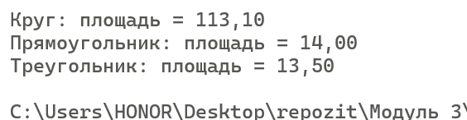
Рисунок 1 – Результат динамического вычисления площади фигур через делегат

Задание 2.
Для выполнения задания необходимо реализовать систему событий для мобильного приложения. В классе NotificationService объявлены события MessageReceived, CallReceived и EmailReceived, использующие стандартный обобщенный делегат EventHandler<NotificationEventArgs>. На эти события регистрируются обработчики для вывода уведомлений в консоль. Код для выполнения представлен в листинге 2.
Листинг 2. Код программы на языке программирования C#.
using System;

namespace Task2
{
public class NotificationEventArgs : EventArgs
{
public string Message { get; } // текстовое содержимое или данные входящего уведомления
public NotificationEventArgs(string message) => Message = message; // конструктор передачи текста в аргументы
}

public class NotificationService
{
public event EventHandler<NotificationEventArgs> MessageReceived; // событие при получении текстового сообщения
public event EventHandler<NotificationEventArgs> CallReceived; // входящего вызова
public event EventHandler<NotificationEventArgs> EmailReceived; // нового электронного письма

public void SendMessage(string msg) => MessageReceived?.Invoke(this, new NotificationEventArgs(msg)); // безопасный вызов события смс
public void MakeCall(string caller) => CallReceived?.Invoke(this, new NotificationEventArgs(caller)); // звонка
public void SendEmail(string email) => EmailReceived?.Invoke(this, new NotificationEventArgs(email)); // письма
}

internal class Program
{
static void Main()
{
var service = new NotificationService(); // экземпляр издателя событий мобильного приложения
service.MessageReceived += (s, e) => Console.WriteLine($"[SMS] Получено: {e.Message}"); // подписка анонимного обработчика смс
service.CallReceived += (s, e) => Console.WriteLine($"[Звонок] Вызов от: {e.Message}"); // звонков
service.EmailReceived += (s, e) => Console.WriteLine($"[Email] Письмо от: {e.Message}"); //почты

service.SendMessage("Новое сообщение"); // генерация события с передачей текста сообщения
service.MakeCall("+375 (8) 800-555-5535"); // номера абонента
service.SendEmail("filipkov@mail.com"); // почтового адреса
}
}
}
Результат выполнения программы представлен на рисунке 2.
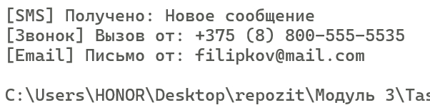
Рисунок 2 – Обработка событий уведомлений мобильного приложения

Задание 3.
Для выполнения задания необходимо создать консольное приложение управления задачами с использованием делегатов. Делегат TaskAction инкапсулирует действия над введенной пользователем задачей: отправку уведомления (SendNotification) или запись в журнал (LogRecord). Выбор действия осуществляется пользователем во время выполнения программы. Код для выполнения представлен в листинге 3.
Листинг 3. Код программы на языке программирования C#.
using System;

namespace Task3
{
public delegate void TaskAction(string taskName); // делегат, принимающий имя задачи и не возвращающий значение

public class TaskManager
{
public static void SendNotification(string taskName) => Console.WriteLine($"Уведомление: задача '{taskName}' отправлена"); // метод отправки уведомления
public static void LogRecord(string taskName) => Console.WriteLine($"Журнал: задача '{taskName}' записана в лог"); // метод журналирования задачи
}

internal class Program
{
static void Main()
{
bool exit = false; // флаг управления главным циклом выполнения программы

while (!exit) // цикл повторения работы программы до команды выхода
{
Console.Write("\nВведите название задачи: ");
string task = Console.ReadLine(); // чтение наименования задачи из пользовательского ввода

Console.WriteLine("Выберите действие (1 - Уведомление, 2 - Журнал): ");
string choice = Console.ReadLine(); // чтение пользовательского выбора способа обработки

TaskAction action = (choice == "2") ? TaskManager.LogRecord : TaskManager.SendNotification; // назначение метода делегату через тернарный оператор
action(task); // косвенный вызов выбранного метода через переменную делегата action

Console.WriteLine("\nЖелаете продолжить? (1 - Добавить новую задачу, 0 - Выйти): ");
if (Console.ReadLine() == "0") exit = true; // установка флага выхода при выборе нуля
}
}
}
}
Результат выполнения программы представлен на рисунке 3.
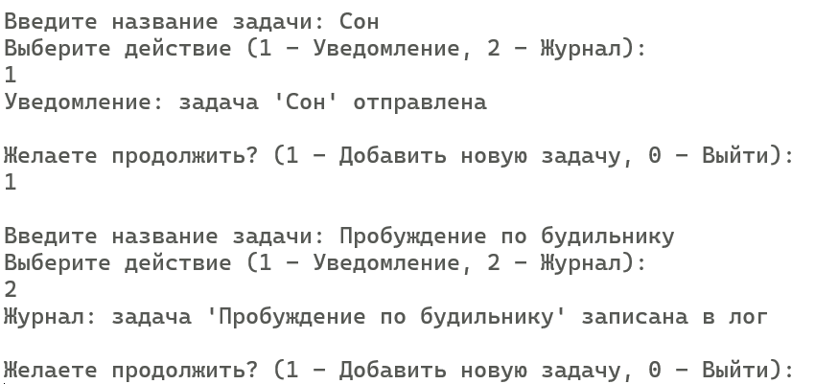
Рисунок 3 – Управление задачами и выбор метода их обработки через делегат

Задание 4.
Для выполнения задания необходимо разработать систему фильтрации данных журнала с применением делегата-предиката FilterPredicate. Пользователь может динамически выбирать критерий отбора записей: по дате (записи за октябрь 2026 года) или по ключевому слову в тексте (наличие слова "Ошибка"). Выбранное лямбда-выражение передается делегату и применяется к коллекции логов. Код для выполнения представлен в листинге 4.
Листинг 4. Код программы на языке программирования C#.
using System;
using System.Collections.Generic;

namespace Task4
{
public record LogEntry(DateTime Date, string Text); // неизменяемая структура данных записи журнала с датой и текстом
public delegate bool FilterPredicate(LogEntry entry); // делегат-предикат, возвращающий true при соответствии записи условию

internal class Program
{
static void Main()
{
var logs = new List<LogEntry> // инициализация коллекции тестовых записей журнала
{
new LogEntry(new DateTime(2026, 10, 1), "Успешный вход"), // запись за 01.10.2026
new LogEntry(new DateTime(2026, 10, 2), "Ошибка базы данных"), // запись с ключевым словом ошибки
new LogEntry(new DateTime(2026, 9, 15), "Обновление системы") // запись за сентябрь 2026
};

bool exit = false; // флаг управления главным циклом выполнения программы

while (!exit) // цикл повторения работы программы до команды выхода
{
Console.WriteLine("Программа фильтрации журнала событий"); // вывод названия программы
Console.WriteLine("Назначение: отбор записей лога по заданным критериям."); // описание назначения программы

Console.WriteLine("\nИсходный список всех записей в журнале:"); // вывод заголовка исходного списка
foreach (var log in logs) Console.WriteLine($" - [{log.Date:dd.MM.yyyy}] {log.Text}"); // отображение полного списка логов

Console.WriteLine("\nВыберите критерий фильтрации:"); // вывод меню выбора фильтра
Console.WriteLine("1 - Показать только записи за октябрь 2026 года"); // вариант фильтра по дате
Console.WriteLine("2 - Показать только записи, содержащие слово 'Ошибка'"); // вариант фильтра по тексту
Console.Write("Ваш выбор (1 или 2): "); // запрос ввода пользователя

string choice = Console.ReadLine(); // считывание выбранного варианта фильтрации

FilterPredicate predicate = (choice == "2")
? item => item.Text.Contains("Ошибка") // лямбда-выражение для поиска подстроки "Ошибка"
: item => item.Date.Month == 10 && item.Date.Year == 2026; // лямбда-выражение проверки совпадения месяца и года

Console.WriteLine("\nРезультаты фильтрации:"); // заголовок отфильтрованного вывода
foreach (var log in logs) // итерация по элементам исходной коллекции logs
{
if (predicate(log)) Console.WriteLine($" -> [{log.Date:dd.MM.yyyy}] {log.Text}"); // проверка записи через делегат predicate и ее вывод
}

Console.Write("\nЖелаете выполнить другую фильтрацию? (1 - Да, 0 - Выйти): "); // запрос на продолжение работы
if (Console.ReadLine() == "0") exit = true; // установка флага выхода при выборе нуля
}
}
}
}
Результат выполнения программы представлен на рисунке 4.
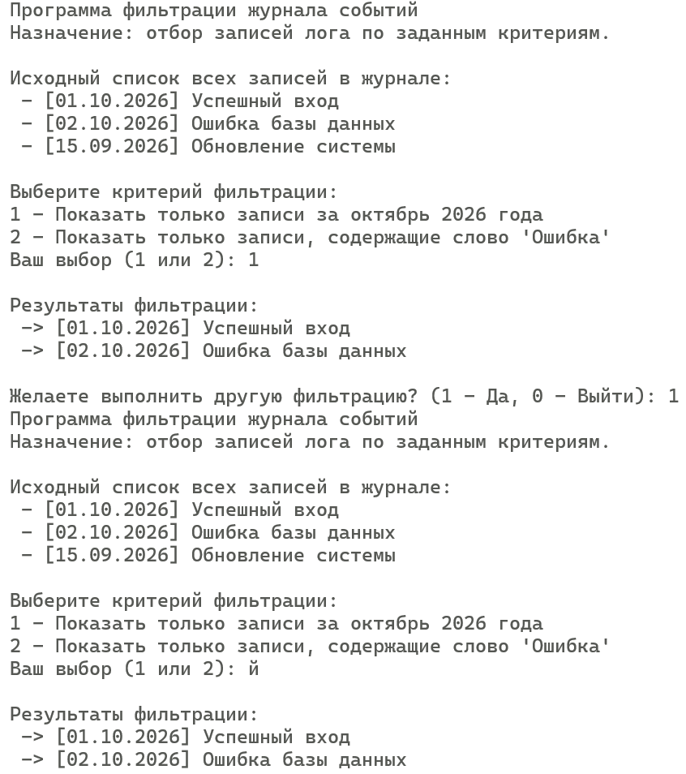
Рисунок 4 – Фильтрация записей журнала по выбранному критерию с помощью делегата

Задание 5.
Для выполнения задания необходимо реализовать программу сортировки целочисленного массива с возможностью выбора алгоритма пользователем. Для инкапсуляции алгоритмов сортировки (пузырьковой BubbleSort и быстрой QuickSort) объявлен делегат SortStrategy. Перед выбором способа сортировки в интерфейсе программы выводится краткое описание обоих методов. Код для выполнения представлен в листинге 5.
Листинг 5. Код программы на языке программирования C#.
using System;

namespace Task5
{
public delegate void SortStrategy(int[] array); // делегат для инкапсуляции алгоритмов сортировки целочисленного массива

public static class ArraySorter
{
public static void BubbleSort(int[] array) // реализация алгоритма пузырьковой сортировки
{
for (int i = 0; i < array.Length - 1; i++) // внешний цикл количества проходов
for (int j = 0; j < array.Length - i - 1; j++) // внутренний цикл сравнения соседних пар
if (array[j] > array[j + 1]) // проверка нарушения порядка возрастания
(array[j], array[j + 1]) = (array[j + 1], array[j]); // обмен значений элементов через кортеж
}

public static void QuickSort(int[] array) => QuickSortAlg(array, 0, array.Length - 1); // точечный запуск рекурсивной быстрой сортировки

private static void QuickSortAlg(int[] array, int low, int high) // рекурсивный метод быстрой сортировки (QuickSort)
{
if (low >= high) return; // базовый случай остановки рекурсии при подмассиве из одного элемента
int pivot = array[high], i = low - 1; // выбор опорного элемента pivot и инициализация индекса меньших элементов i
for (int j = low; j < high; j++) // цикл разделения подмассива относительно pivot
{
if (array[j] <= pivot) // проверка элемента на превышение опорного
{
i++; // сдвиг границы меньших элементов
(array[i], array[j]) = (array[j], array[i]); // перестановка элемента в левую часть
}
}
(array[i + 1], array[high]) = (array[high], array[i + 1]); // помещение опорного элемента pivot на его итоговую позицию
QuickSortAlg(array, low, i); // рекурсивная сортировка левого подмассива
QuickSortAlg(array, i + 2, high); // рекурсивная сортировка правого подмассива
}
}

internal class Program
{
static void Main()
{
int[] originalArray = { 42, 12, 89, 7, 33, 21, 56 }; // базовый неотсортированный массив чисел
bool exit = false; // флаг управления главным циклом выполнения программы

while (!exit) // цикл повторения работы программы до команды выхода
{
Console.WriteLine("\nПрограмма сортировки массива чисел"); // вывод названия программы
Console.WriteLine("Назначение: демонстрация алгоритмов сортировки с применением делегатов."); // описание назначения программы

int[] workingArray = (int[])originalArray.Clone(); // создание копии массива для сохранения исходных данных
Console.WriteLine($"\nИсходный массив: {string.Join(", ", originalArray)}"); // вывод элементов исходного массива

Console.WriteLine("\nКраткое описание методов:"); // заголовок блока пояснений
Console.WriteLine(" - Пузырьковая: последовательно сравнивает соседние пары (простая, но медленная на больших объемах)."); // описание пузырьковой сортировки
Console.WriteLine(" - Быстрая: делит массив на части относительно опорного элемента (быстрая и эффективная)."); // описание быстрой сортировки

Console.WriteLine("\nВыберите алгоритм сортировки:"); // вывод меню выбора алгоритма
Console.WriteLine("1 - Пузырьковая сортировка (Bubble Sort)"); // вариант простой пузырьковой сортировки
Console.WriteLine("2 - Быстрая сортировка (Quick Sort)"); // вариант быстрой рекурсивной сортировки
Console.Write("Ваш выбор (1 или 2): "); // запрос ввода пользователя

string choice = Console.ReadLine(); // ввод пользователем алгоритма для обработки

SortStrategy sorter = (choice == "2") ? ArraySorter.QuickSort : ArraySorter.BubbleSort; // привязка соответствующего метода к делегату sorter
sorter(workingArray); // сортировка рабочей копии массива путем вызова делегата sorter

Console.WriteLine($"\nРезультат ({((choice == "2") ? "Быстрая" : "Пузырьковая")} сортировка):"); // заголовок результатов
Console.WriteLine($"Отсортированный массив: {string.Join(", ", workingArray)}"); // вывод итогового отсортированного массива

Console.Write("\nЖелаете выполнить повторную сортировку? (1 - Да, 0 - Выйти): "); // запрос на продолжение работы
if (Console.ReadLine() == "0") exit = true; // установка флага выхода при выборе нуля
}
}
}
}
Результат выполнения программы представлен на рисунке 5.
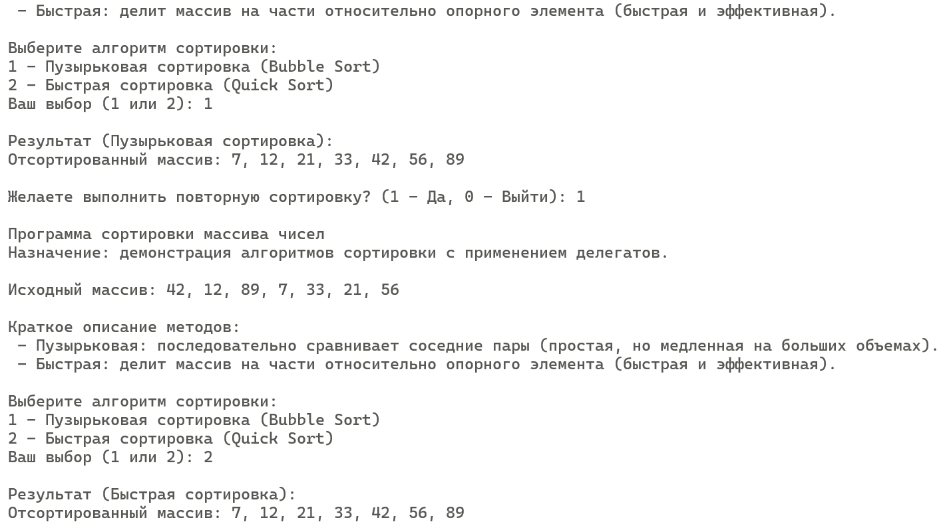
Рисунок 5 – Демонстрация работы алгоритмов пузырьковой и быстрой сортировки с переключением через делегат

Ссылка на репозиторий GitHub: https://github.com/egerayren1-source/repozit

